[图像重叠引争议：长治医学院与同济大学团队论文遭质疑？](https://mp.weixin.qq.com/s?__biz=MzAwNzc1NjU0Ng==&mid=2648111929&idx=1&sn=ad73b7dc9325bfa3412ef123444be34f&chksm=82854fb977e00ba9b9319cd16ba28bb0ef3992340d91ad704c5afa815cc50f0328db968daeaa&scene=126&sessionid=1743267811)

原创  科研正气[科研正气](javascript:void(0);)2025-03-26 08:22:00四川

**质疑资讯**

近日，一篇由长治医学院附属和平医院与同济大学附属上海市肺科医院合作完成的论文在学术圈引发关注。2025年，国际知名学术打假人雷内·阿奎里厄斯（René Aquarius）在学术质疑平台Pubpeer上指出了该论文中存在的图像重叠问题，并呼吁出版商对此进行调查。

**论文信息**

论文标题：

Druggable driver gene alterations in redefined large cell carcinoma in Chinese patients: an observational study

（中国患者重新定义的大细胞癌中的可药靶驱动基因改变：一项观察性研究）

第一作者：杨金华（Jinhua Yang）（长治医学院附属和平医院）

通讯作者：高雪娟（Xuejuan Gao）（同济大学附属上海市肺科医院）

何文新（Wenxin He）（同济大学附属上海市肺科医院）

第一单位：长治医学院附属和平医院

合作单位：同济大学附属上海市肺科医院

**质疑内容**

雷内·阿奎里厄斯在Pubpeer论坛中对论文中的一幅图像提出了质疑，具体指出图片中存在“意外的重叠元素”。他附上了相关的图例，并明确表示将通知出版商介入调查以解决该问题。

以下为质疑中附带的问题图片：

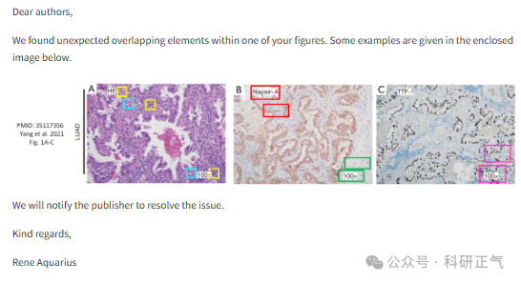

雷内的质疑引发了学术界的广泛讨论，许多研究者对论文的可信度表示关注。这种情况也再次提醒学术界对图片使用规范性的重要性。

**免责声明**

本公众号转载的信息来源于 PubPeer、Pubmed及相关期刊，涉及的人名、单位均为音译。对于文章内容的真实性、完整性及及时性，本公众号不作任何保证或承诺，内容仅供读者参考。            
如任何单位或个人认为本内容可能涉嫌侵犯其合法权益，请及时向我们提交书面权利通知及详细侵权情况，我们将依法尽快移除相关涉嫌侵权的内容。            
若您有任何建议，欢迎随时与客服联系。          

**第三方客服QQ账号：3970604145**